Lösungsvorschlag zu Material 2

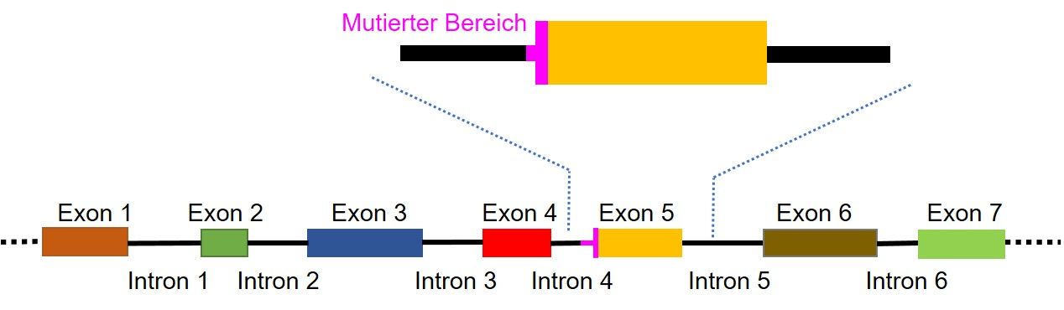

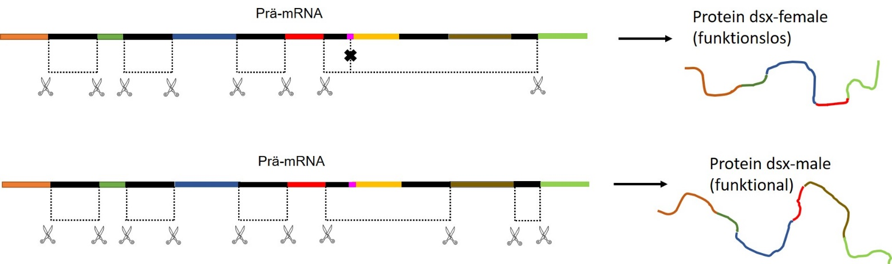
Abbildungen erstellt durch Frank Harder, ZPG Biologie

Durch die veränderte Sequenz (Mutation) im Übergangsbereich von Intron 4 zu Exon 5 im Gen doublesex kann der Bereich nicht mehr als Spleißstelle erkannt werden. Dadurch wird auch das Exon 5 bei Eiern, aus denen weibliche Mücken entstehen sollen, aus der mRNA herausgeschnitten. Das bewirkt in den betroffenen Fliegeneiern die Bildung von funktionsunfähigem Protein dsx-female. Dadurch kann die Ausprägung des weiblichen Phänotyps nicht stattfinden. Es entstehen lebensfähige, aber nicht fruchtbare Mückenweibchen.

Da die Männchen bei der Bildung des Proteins dsx-male nicht das Exon 5 benötigen, ist die korrekte Ausbildung des Proteins – und damit des männlichen Phänotyps – nicht beeinträchtigt.

